Рисование «Укрась матрешке сарафан»
(кисточка, ватные палочки, пальчики.
Кому чем больше нравится.)

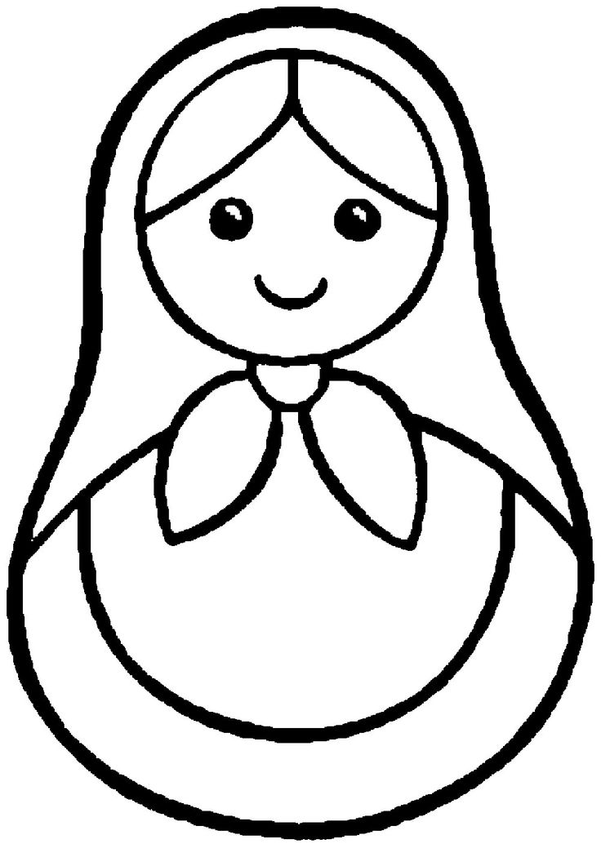

- Посмотрите, у вас на листках бумаги нарисованы матрёшки. Они такие грустные…
- Как вы думаете, почему? (произвольные ответы детей)
- Покажите, какие они грустные (мимика)
- А вот у меня весёлая матрёшка, покажите какая она (мимика).
- Потому что у нее красивый, разукрашенный сарафан.
-Что у неё нарисовано на сарафане? (прямые линии, кружочки, точки)
- Посмотрите, как мы будем рисовать: пальчиком макаем в краску и рисуем на сарафане матрешки, можно макнуть в другую краску.
- А теперь мы украсим матрешке сарафан.

